ПРОЩАЛЬНАЯ ПЕСНЯ
Соч.2, №3
слова М.Погребинской музыка Е.Подгайца
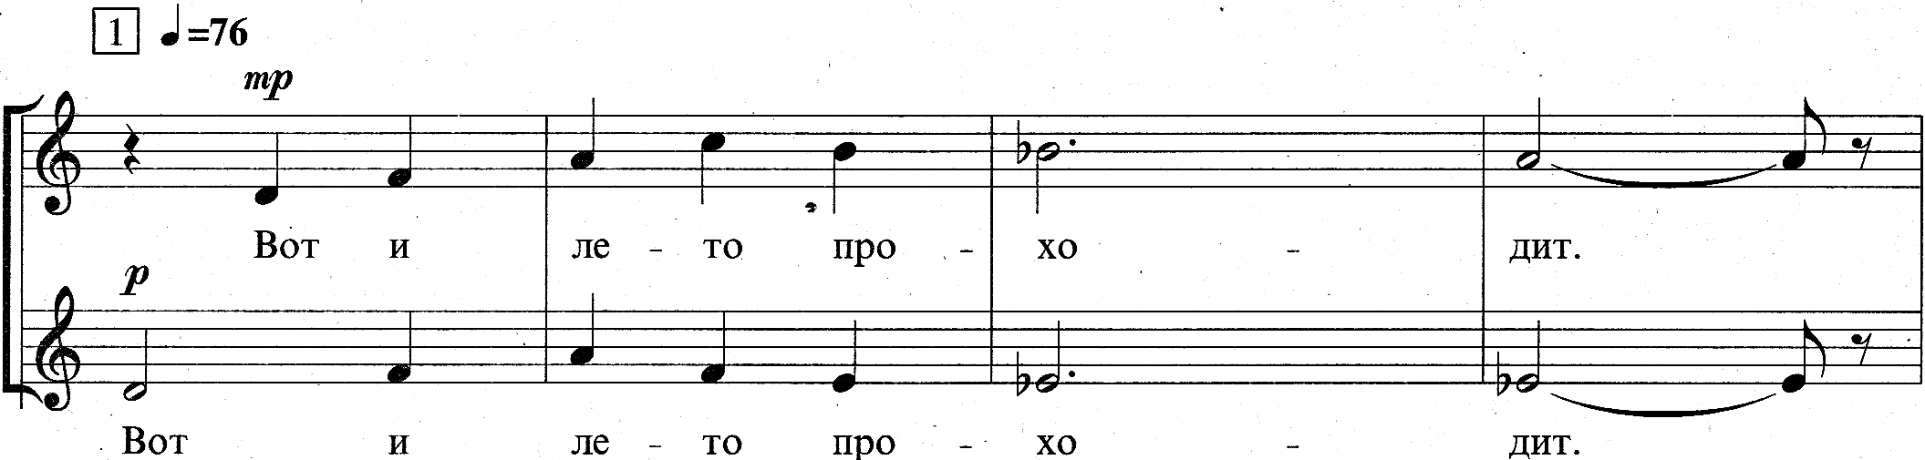
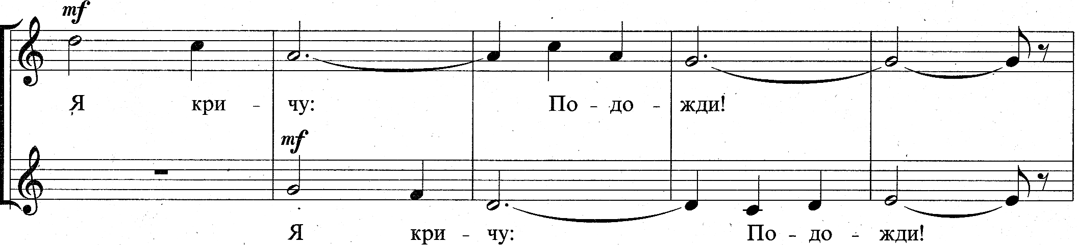
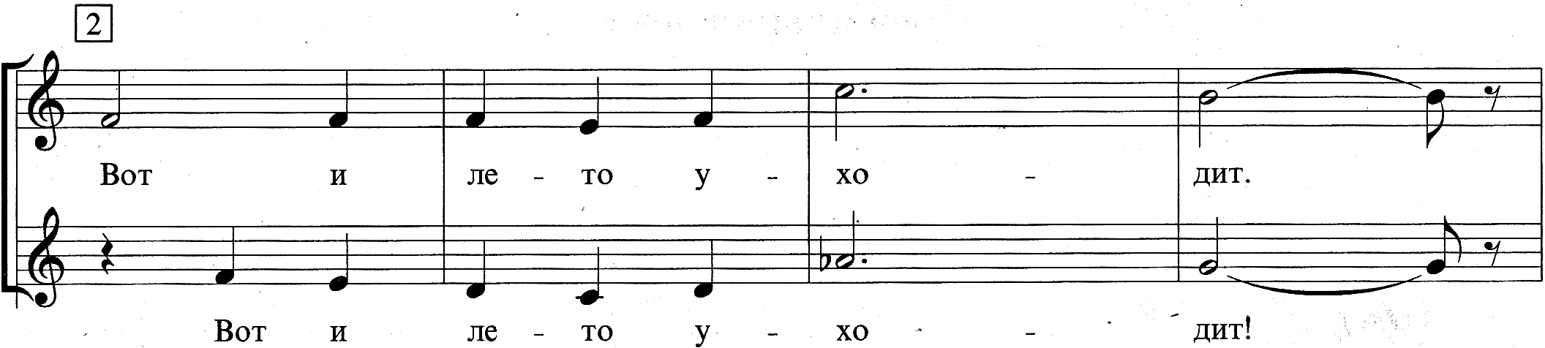
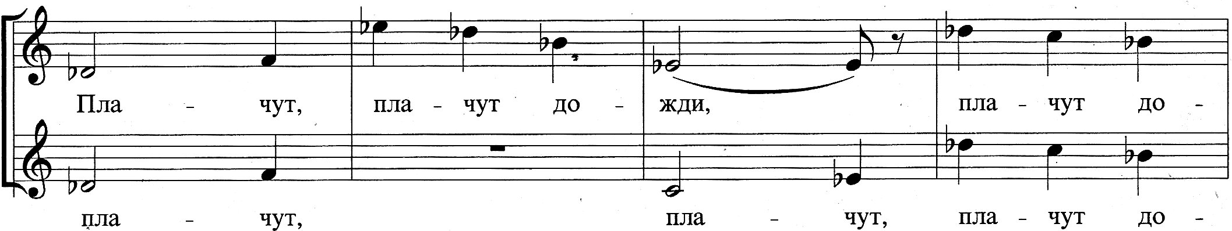
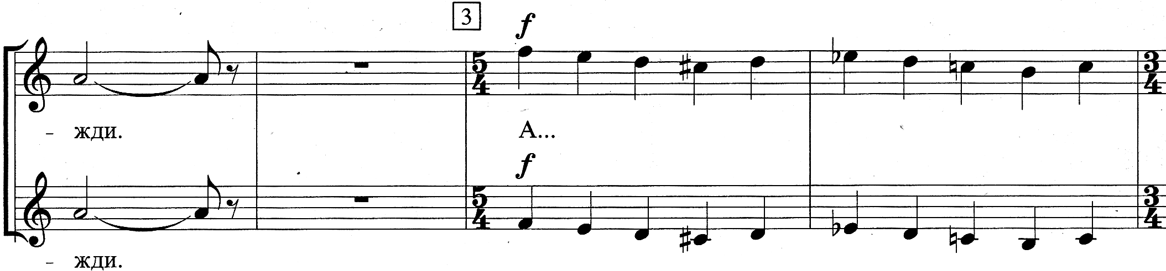
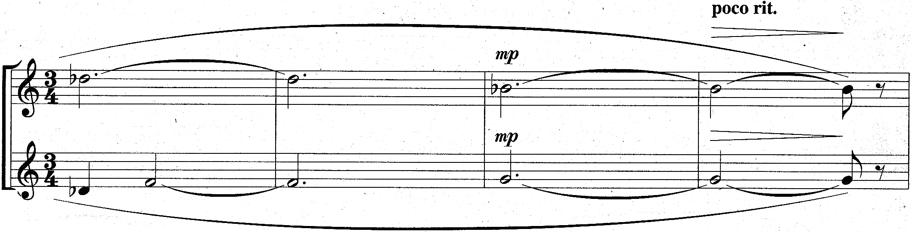
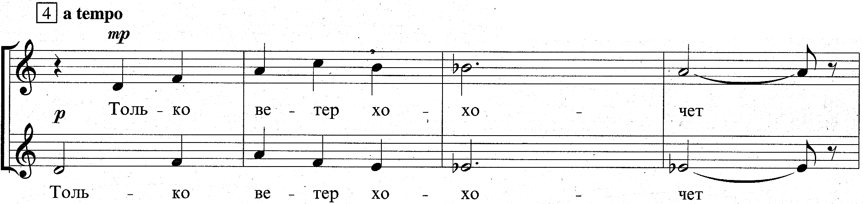
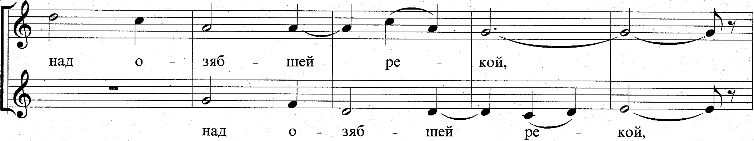
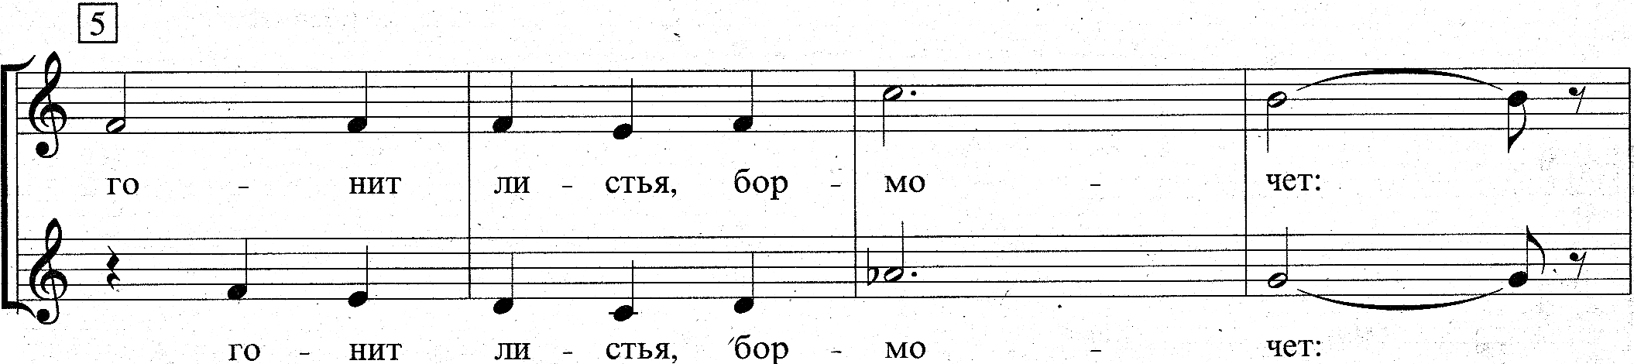
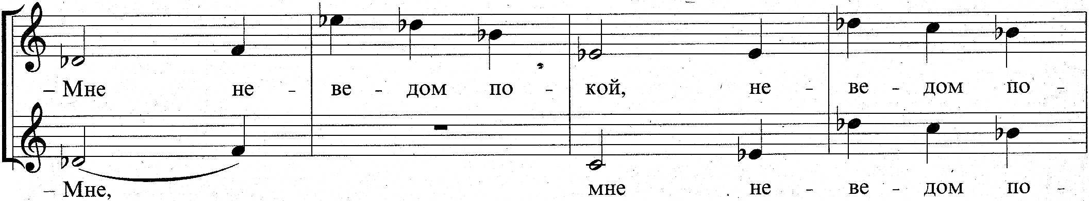
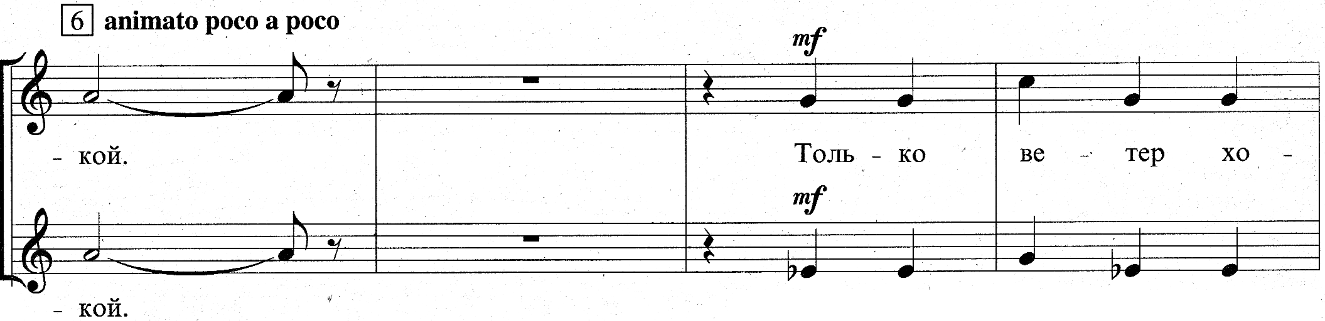
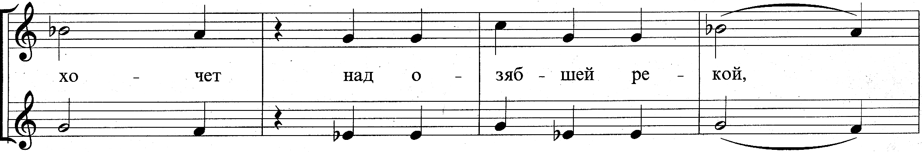
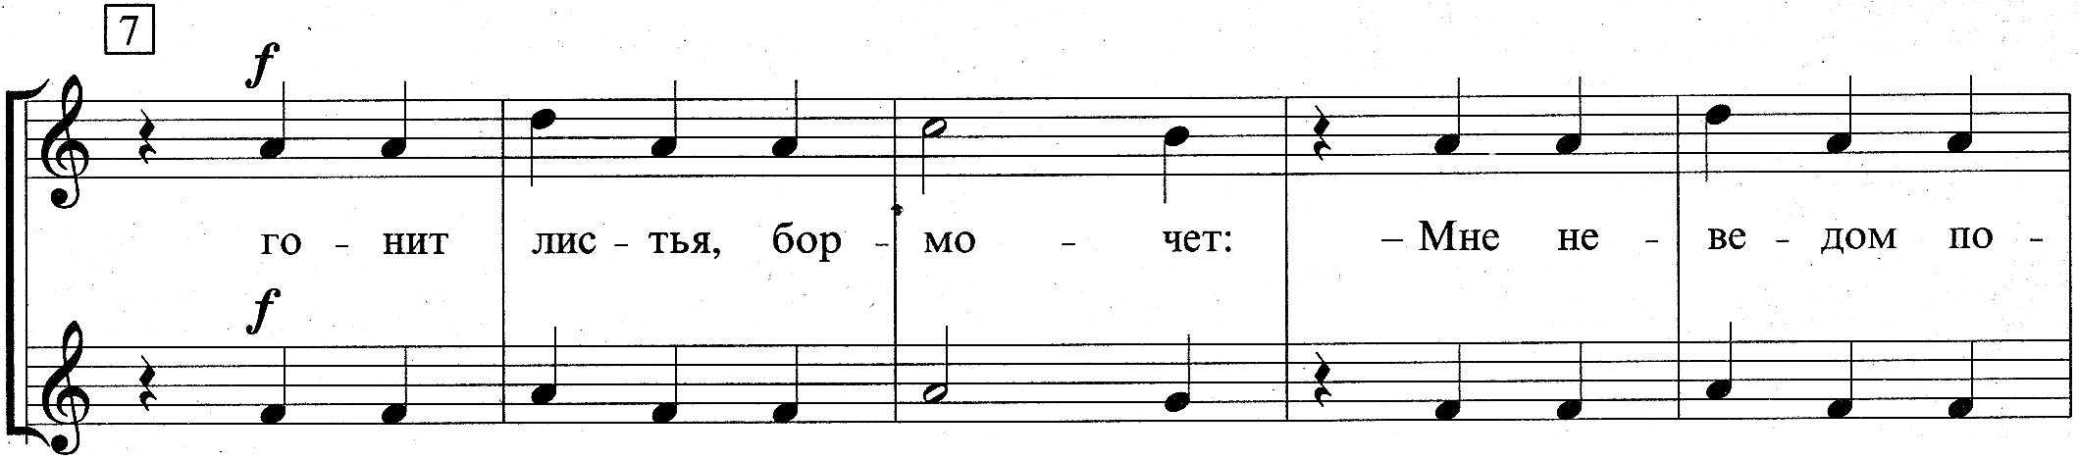
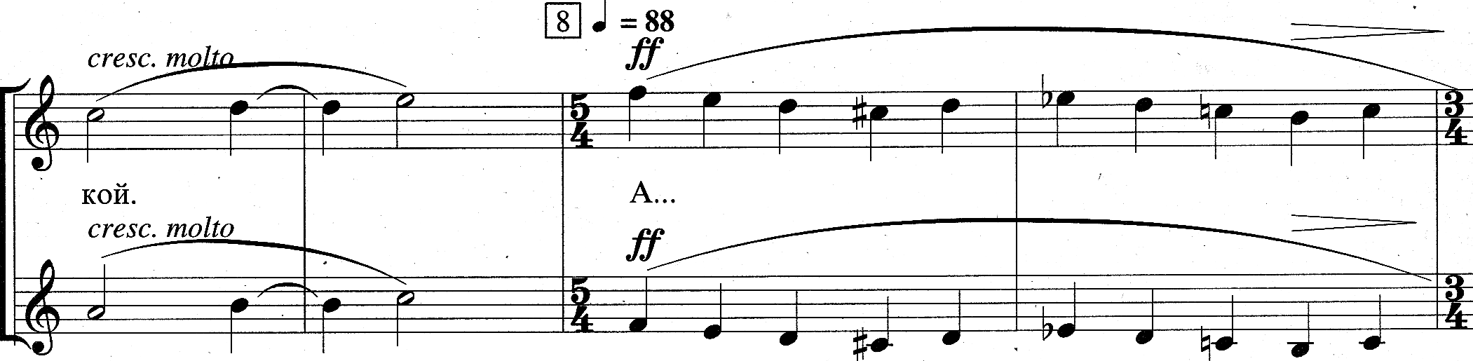
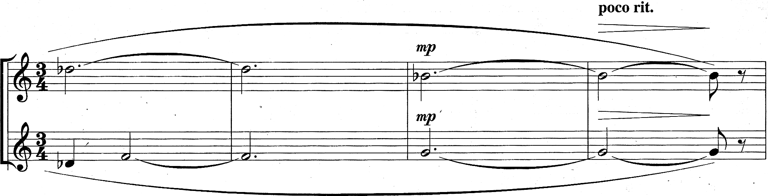
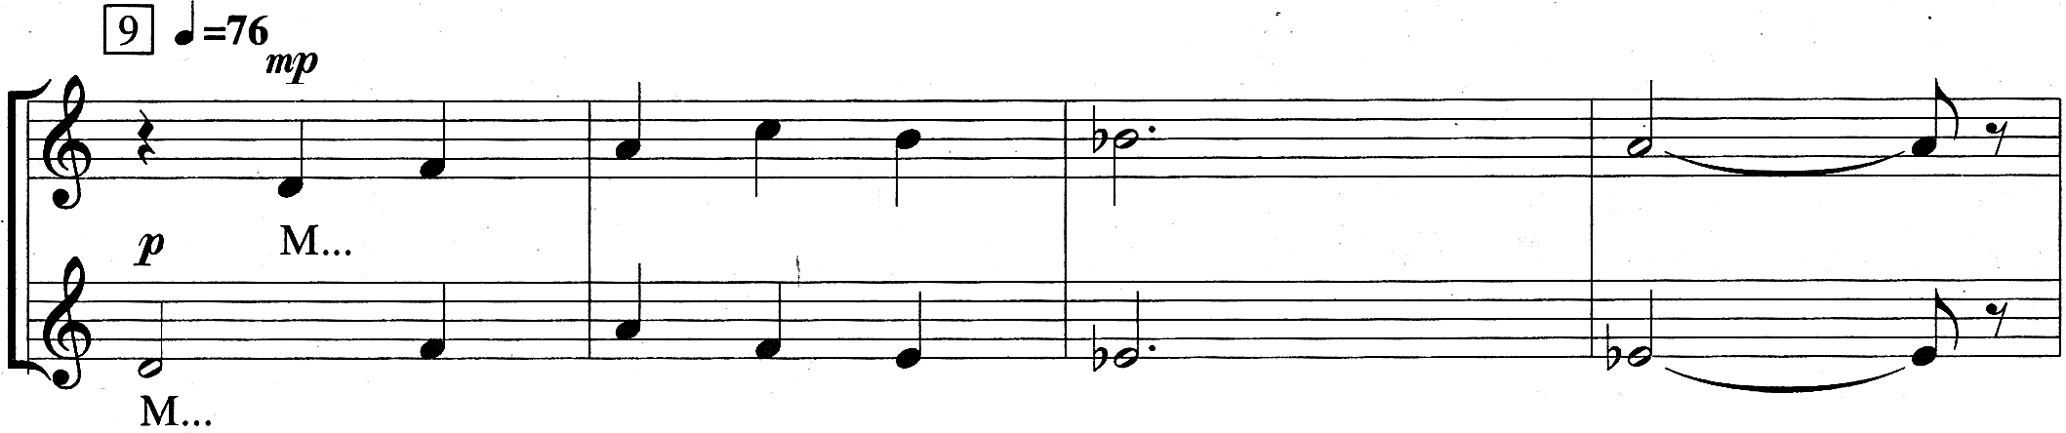
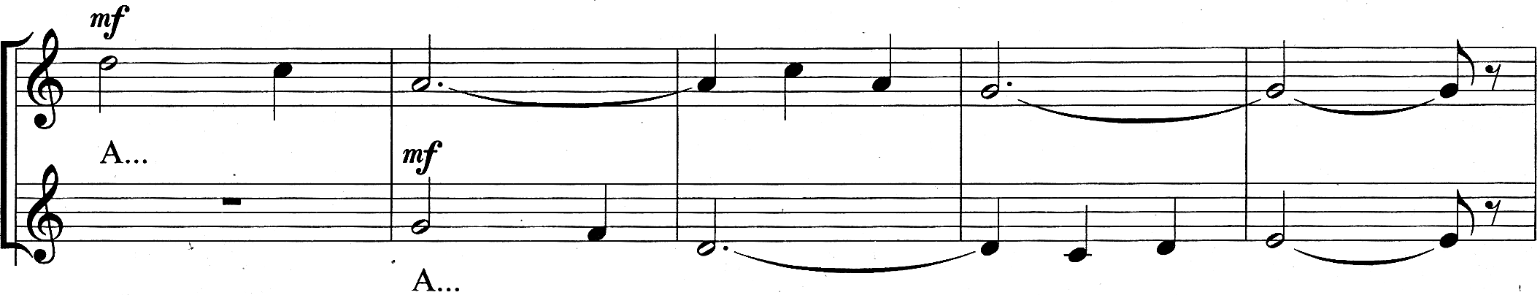
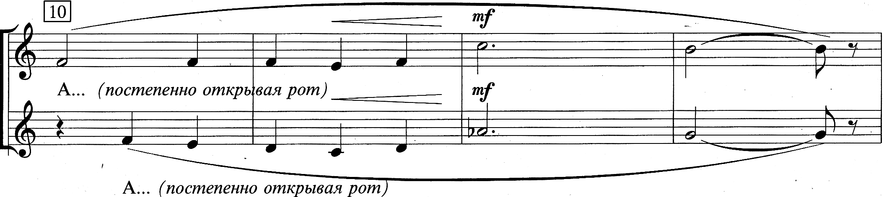
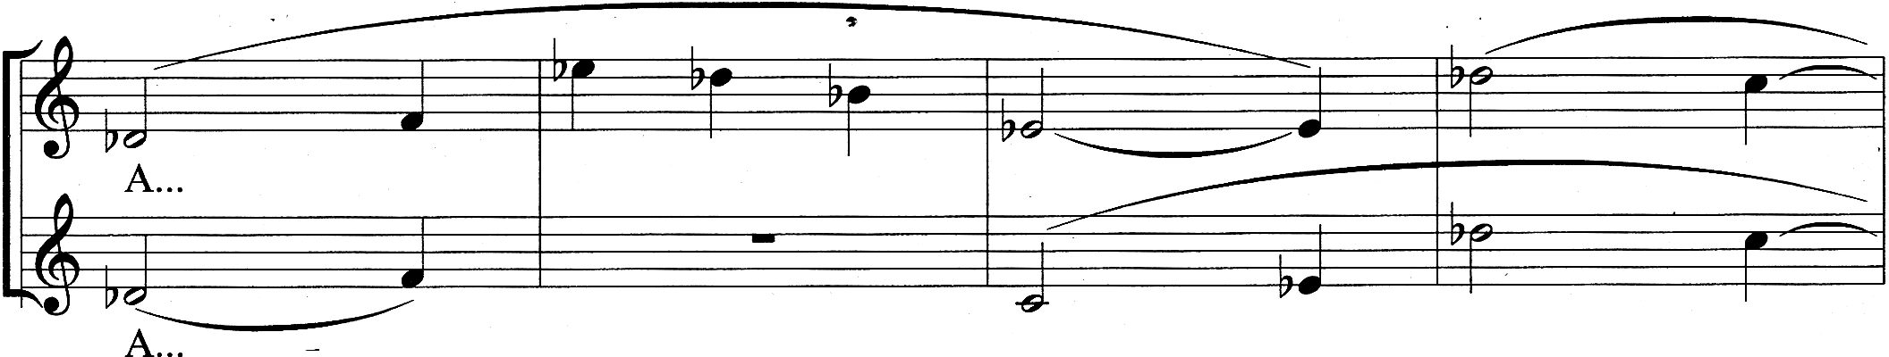
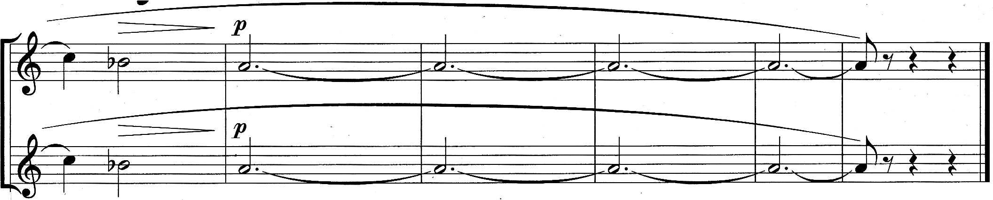
ПРОЩАЛЬНАЯ ПЕСНЯ
Соч.2, №3
слова М.Погребинской музыка Е.Подгайца

